**ESTRUCTURA DE DATOS B**

**Proyecto - FASE 1**

**PRIMER SEMESTRE 2024**

Universidad San Carlos de Guatemala

Programador: Pablo Andres Rodriguez Lima

Carne: 202201947

Correo: pabloa10rodriguez@gmail.com

**Descripción del Proyecto**

Estamos encantados de presentarte nuestro programa diseñado para el manejo del flujo de una imprenta de una manera sencilla y visual. podrás realizar diversas acciones como ingresar clientes para ver su flujo y sobre todo ver el estado en el que se encuentra la estructura.

Para aprovechar al máximo nuestro programa, asegúrate de cumplir con los siguientes requisitos mínimos:

* Tener instalado Fortran, preferiblemente en su versión 13.2.0.
* Te recomendamos utilizar un editor de texto con la extensión adecuada, como Visual Studio Code, para una experiencia de usuario más cómoda.
* Asegúrate de tener Graphviz instalado, ya que es una herramienta que nuestro programa utiliza para visualizar los datos de manera efectiva.

**Objetivos**

* Objetivo General:
  + Desarrollar un programa que permita a los usuarios gestionar proyectos de manera efectiva.
* Objetivos Específicos:
  + Permitir a los usuarios ingresar clientes y ver su flujo.
  + Permitir a los usuarios ver el estado en el que se encuentra la estructura.

**Como usar el programa**

Para utilizar nuestro programa, primero debes descargarlo desde nuestro repositorio de GitHub. Una vez descargado, puedes abrirlo en tu IDE o editor de texto preferido. Asegúrate de tener instalado Fortran en tu computadora, ya que es el lenguaje de programación que utilizamos para desarrollar nuestro programa. También es importante que tengas instalado Graphviz, ya que es una herramienta que utilizamos para visualizar los datos de manera efectiva.

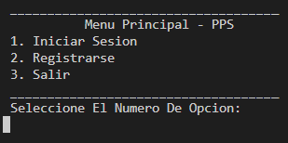Menu principal de la Aplicación,

Opciones

1.Iniciar Sesión y 2 Registrarse

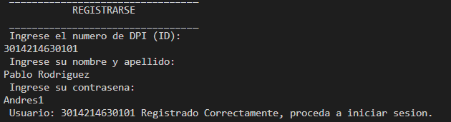Opción 2, Registrarse, ingresar un id en este caso es su dpi para guardarlo en la aplicación.

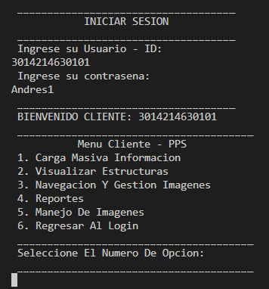De regreso en el Log in, opción 1, iniciar sesión Usar su id y su contraseña registrada

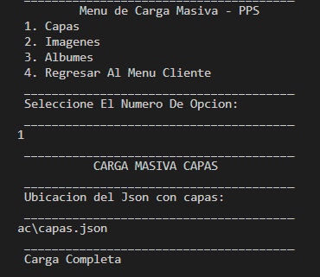

OPCION 1 DENTRO DEL MENU

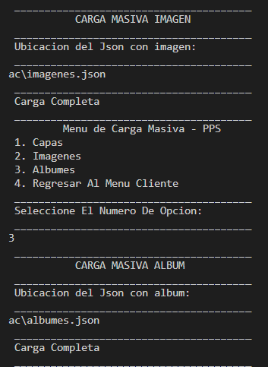Carga de archivos, esta ayuda a cargar los json que tenga registrados de manera que puedan usar esa información

Carga de imagen y de álbum es la escritura de donde se encuentra el archivo

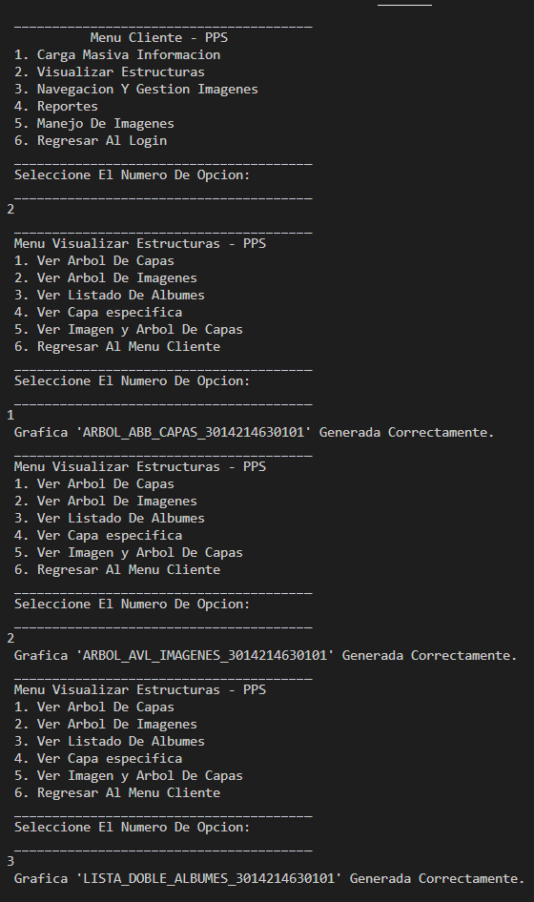

Generación de las estructuras, navegando en el menú puedes seleccionar de que necesitas hacer una grafica.

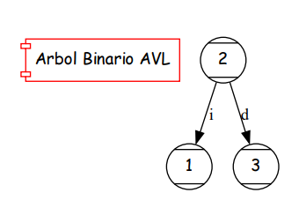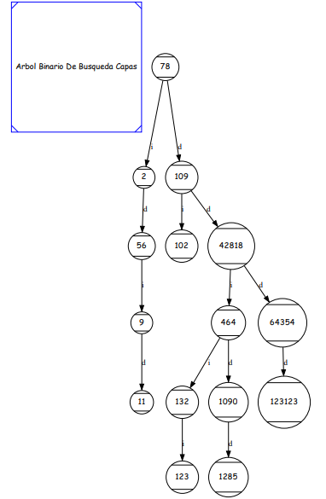

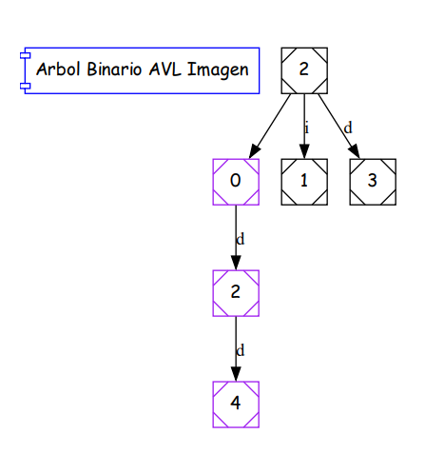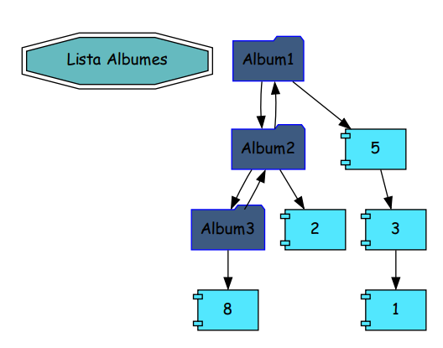

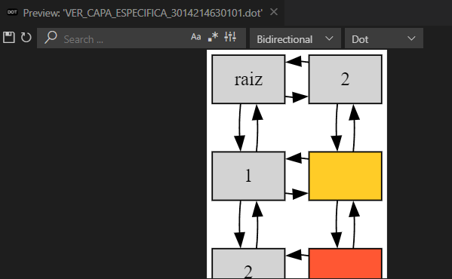

Opción 4 ver una imagen especifica creada manualmente

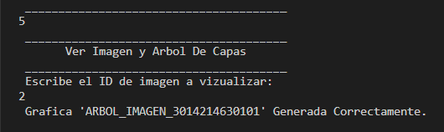

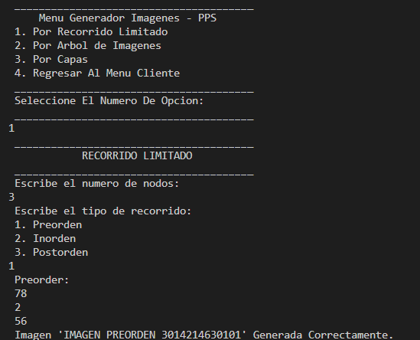Ver una imagen por algún tipo de recorrido existente

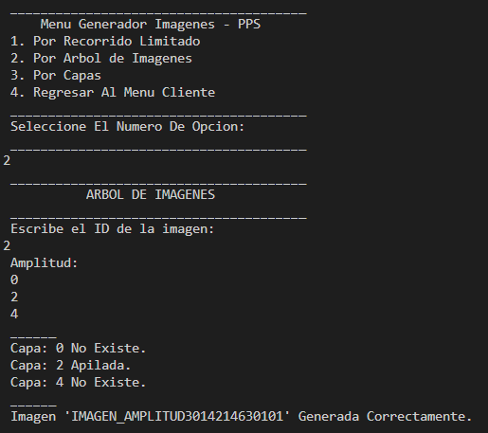Imagen creada con capas seleccionadas.

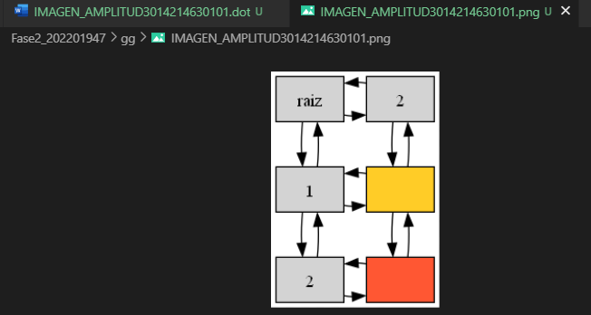

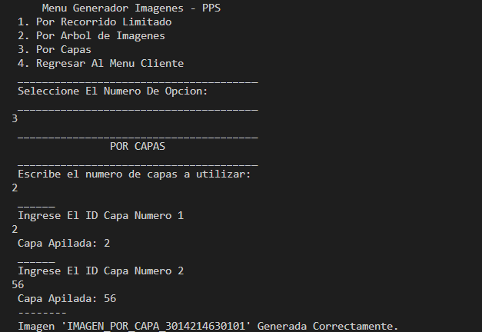

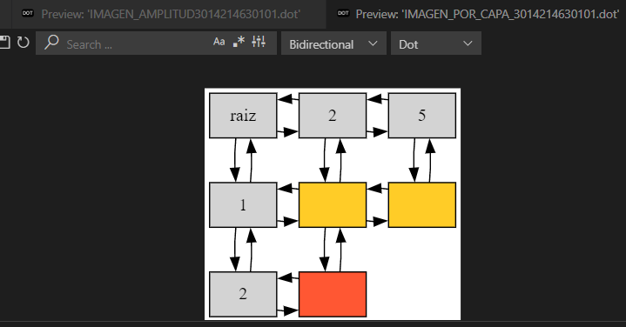

Reportes del cliente en este se permite ver un top de imágenes, las capas que son hojas y aparte ver la profundidad del árbol en cuestión.

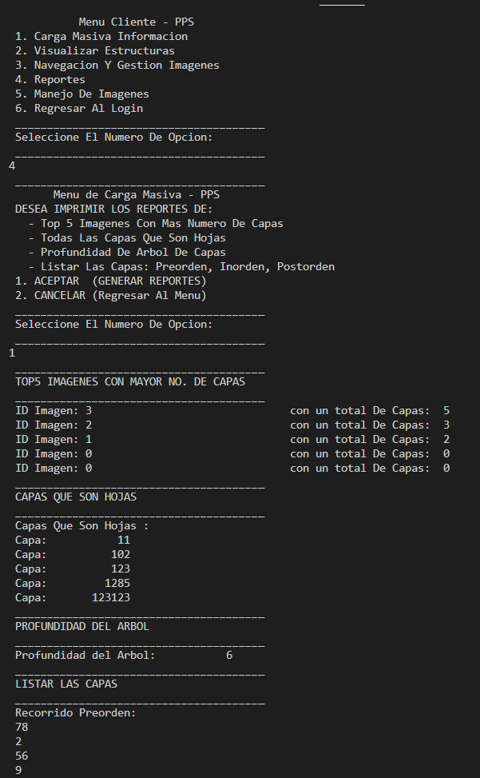

Por ultimo en el menú del cliente se puede manejar un registro de cada imagen de el cliente, 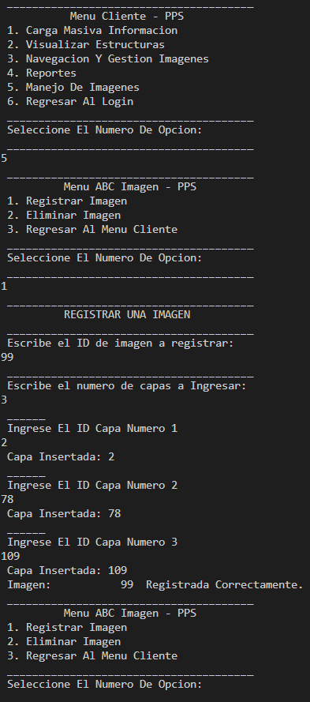se puede eliminar, modificar y crear imágenes.

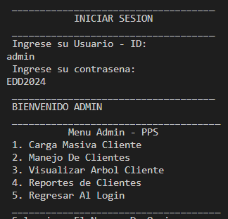

Inicio de sesión del Administrador, este tiene otras opciones que no están definidas en el menú del cliente

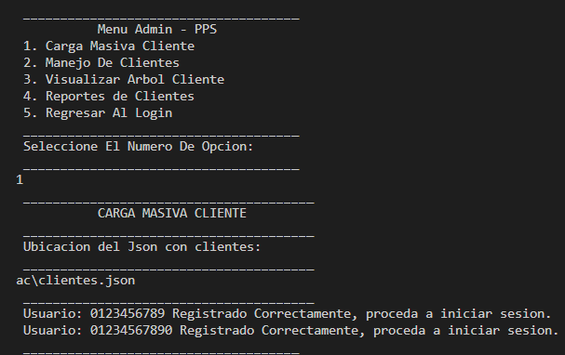

Se puede cargar un archivo json adicional el cual es de clientes.

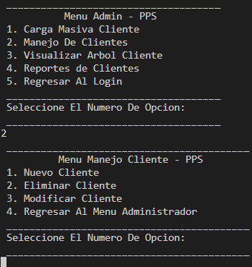opción 2 es el manejo de los clientes, este permite crear, eliminar y modificar clientes.

Ejemplo de manipulación de un cliente

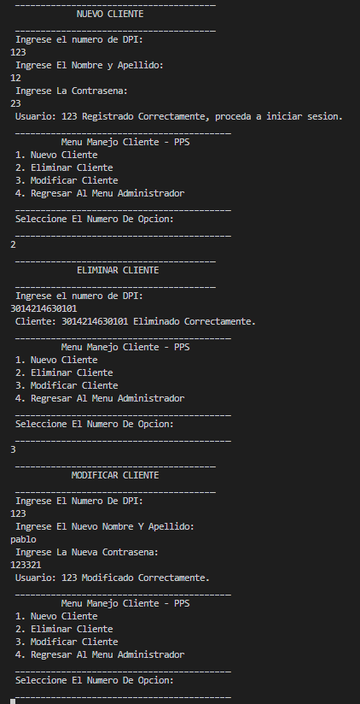

También tiene acceso a la visualización de la estructura en la que esta el cliente.

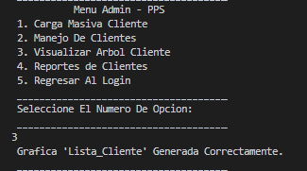

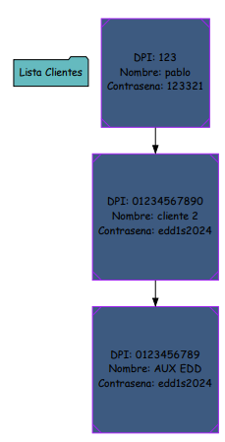

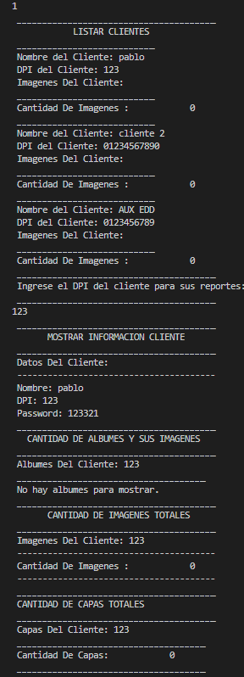

Por ultimo se puede acceder a ptrp tipo de reportes dentro de la estructura este permite ver cualidades de cada cliente.

Cerrando sesión.